월화 주간 반

2015180030 이동규

2015182004 김다혜

armageddon

[컴퓨터 그래픽스 최종 프로젝트 개발 결과 보고서]

1. 게임소개

우주비행선을 조종하여 지구로 떨어지는 운석을 격파하는 3 D 우주 슈팅게임입니다.

2. 구조소개

1. 필터로 분류를 나누어 관련된 .cpp와 .h파일을 배치
2. 클래스를 이용하여 코드를 교환하거나 합칠 때 서로의 코드를 알기 쉽게 작성
3. 이해하기 쉽게 기호상수를 사용
4. 복잡한 코드는 함수 여러 개로 분할시켜 수정하기 쉽게 작업
5. 공통적으로 사용하는 코드는 class로 만들어 통일성 있도록 관리

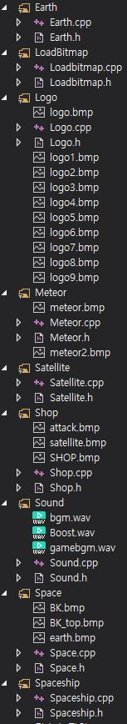

3. 팀원간 작업한 내용

|  |  |
| --- | --- |
| 이동규 | 김다혜 |
| 전투기, 인공위성 모델링  - 기본 3D객체 모형들로 제작 | 텍스처 맵핑  - 운석  - 맵 (옆면은 직접 그림)  - 상점  - UI  - 로고, GameOver |
| 전투기 움직임 구현 - 마우스의 이동에 따른 방향전환 구현  - 전투기 이펙트 구현  - 부스트 사용 시 화면 흔들림 구현 | 운석 움직임 구현  - 블렌딩을 사용한 운석 이펙트 구현 |
| 인공위성 구현  - 최단 거리의 운석 공격 구현 | 운석 충돌체크 구현  - 운석 충돌 시 파티클 구현 |
| 카메라 움직임 구현(마우스 조작)  카메라 인칭 구현(1인칭, 3인칭) | 모든 사운드 및 효과음 구현 |
| 로고와 게임플레이화면 연결 | 로고 화면 구현 |
| 상점에서의 마우스 입력 구현 | 상점 화면 구현 |
| UI틀 제작 | UI구현  - 골드, 스코어, 공격력 글자출력 |
| 마우스 숨기기 | 마우스 가두기 |
| 운석과 지구의 충돌 구현  - 지구 생명력게이지 감소 | 치트키 구현  - 돈 10만원  - 플레이어 생명력 최대  - 지구 생명력 최대 |

4. 진행 사항 및 결과물 분석

1. **구현한 내용**
2. 20초마다 운석이 1개씩 추가 생성(최대 10개)
3. 운석은 격파 혹은 지구와 충돌 시 맵의 위쪽의 무작위 좌표에서 재생성
4. 운석이 지구와 충돌 할 경우 지구의 HP를 나타내는 게이지가 줄어들며 남아있는 HP에 따라 이모티콘이 변화함
5. 운석 격파 시 골드(50~100 사이) 및 점수(100) 획득
6. 게임 화면에 글자를 출력시켜 점수 및 골드, 공격력을 표현함
7. P키를 눌러서 상점에 들어가 플레이어의 공격력 업그레이드 및 인공위성 구입 가능
8. 플레이어의 기본 공격력은 20으로 각 업그레이드마다 5씩 증가하며 총 50까지 증가가능
9. 운석의 최대 HP는 500
10. 인공위성 구입시 플레이어의 위치에 인공위성이 생성되며 범위 내에 가장 가까운 운석을 향해 공격을 가함 (인공위성이 발사하는 레이저는 블랜딩이 사용됨) 최대 5개까지 구매 가능
11. 플레이어와 운석 충돌 시 플레이어의 생명력이 1개 줄어들며 잠깐 동안 무적이 되며 전투기가 깜빡깜빡 거리면서 그려짐
12. 운석이 공격을 받을 경우 파티클이 생성되며 파괴될 경우에도 또 다른 파티클이 생성
13. 부스트 사용시 속도가 빨라지며 화면이 흔들리고 점차적으로 하단의 부스트 게이지가 줄어듦(사운드 발생)
14. 부스트 미사용 시 점차적으로 게이지는 다시 차오름
15. 플레이어는 C키를 통해서 3인칭과 1인칭을 전환할 수 있으며 시점에 따라 UI의 모습이 일부분 변화되고 UI를 통해 현재 부스트 게이지 및 생명력과 현재 지구의 남아있는 HP를 확인 가능
16. 운석이 일정 높이에 도달하게 되면 블랜딩을 사용한 원뿔들이 그려져 충돌이 얼마 남지 않았다는 사실을 알게 됨
17. **스크린 샷**

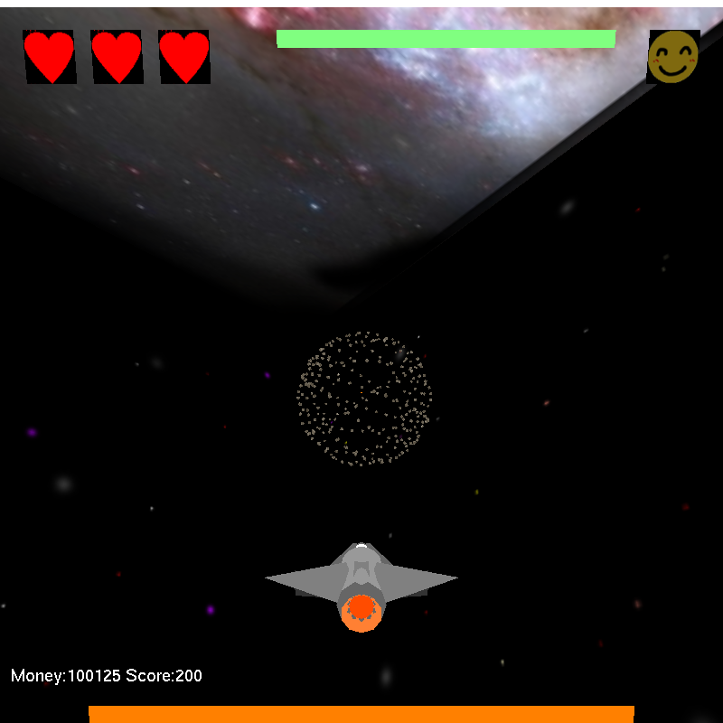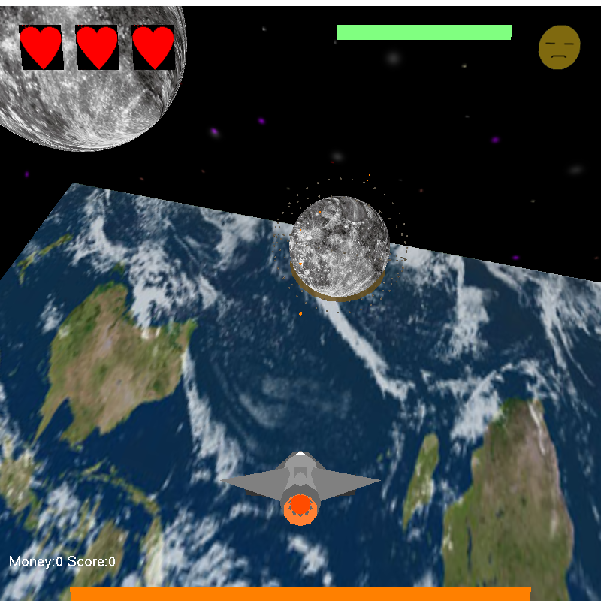

<운석과 총알 충돌 시 파티클><운석과 총알 충돌 시 또 다른 파티클>

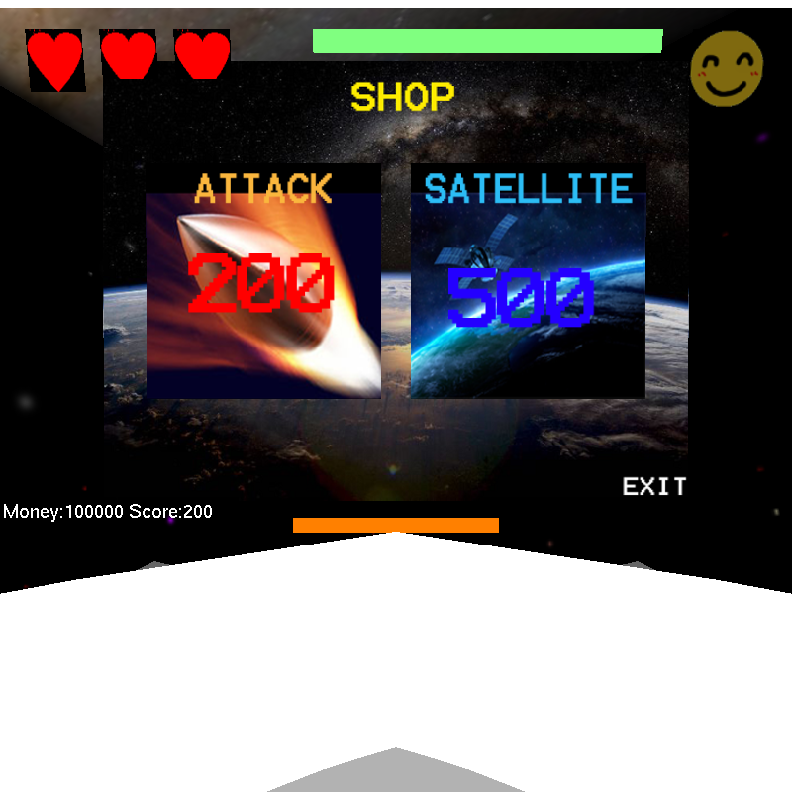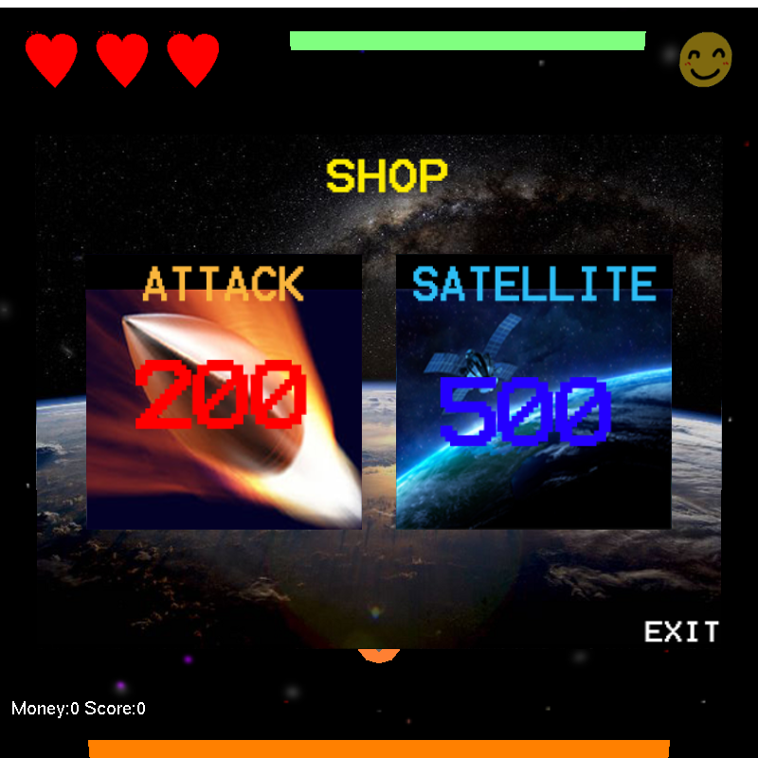

**<3인칭, 1인칭 시점의 상점>**

<인공위성의 운석 공격> <우주선 비행 시>

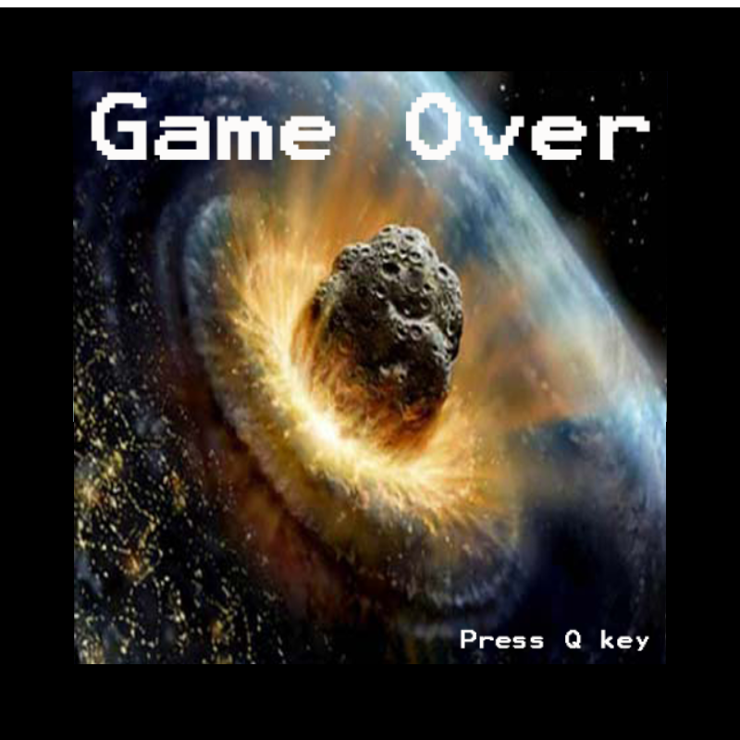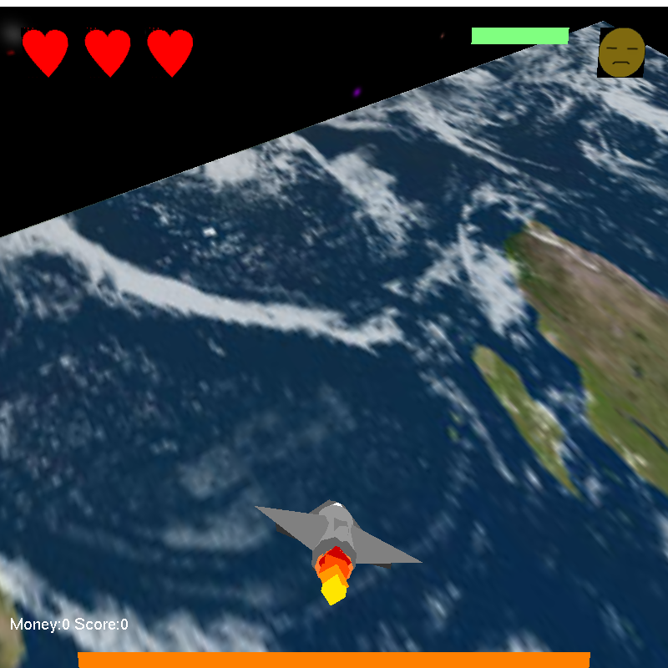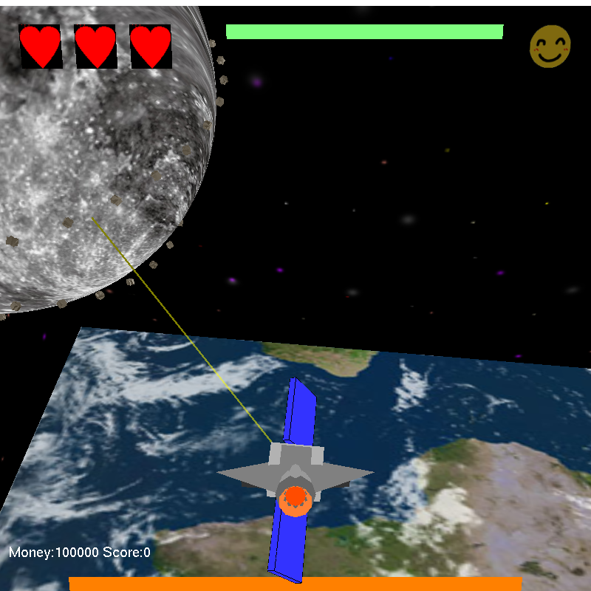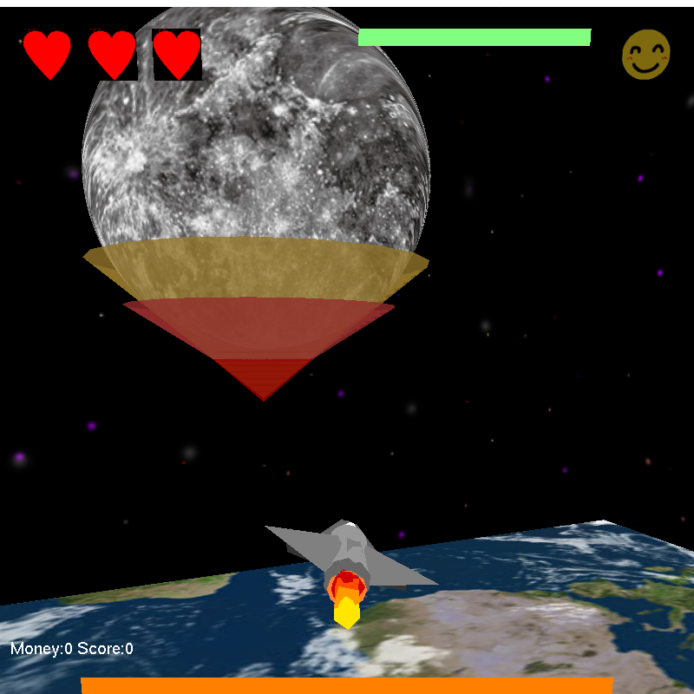

<운석이 지구에 충돌하기 전> <Game Over>

+스크린 샷 이후 화면 오른쪽 하단에 공격력 추가 구현함

5. 명령어 소개

1. **키보드**

* q: 종료
* 엔터 키: (로고화면에서) 게임 시작
* w: 이동 시작/끄기
* a: 전투기 왼쪽 회전
* d: 전투기 오른쪽 회전
* c: 카메라 3인칭/1인칭
* 스페이스: 부스트 켜기/끄기
* p: 상점 켜기/끄기
* -, +: 지구 HP 증가/감소
* m: 운석 떨어지는 속도 4배속
* 1: 골드 100000 지급
* 2: 플레이어 생명력 3으로 회복
* 3: 지구 생명력 500으로 회복
* 4: 강제 Game Over

1. **마우스**

* 마우스 이동에 따른 카메라 및 전투기 회전
* 클릭 시 총알 발사
* (상점화면에서) 아이템 구입 및 업그레이드, 나가기

6. 프로젝트 개발 소감 및 후기

1. **이동규**

윈도우 프로그래밍을 듣길 잘한 것 같다.첫 시간 때부터 기말프로젝트까지 API에서 써봤던걸 유용하게 사용했다.

윈도우 프로그래밍 때는 기말 프로젝트에 시간이 좀 넉넉했었던 편이라서 이번 컴퓨터 그래픽스도 비슷할 줄 알고 이번에는 나름 분량이 크게 제작했는데 다른 과목의 과제도 많았고 무엇보다도 롤러코스터 과제에서 시간을 많이 잡아먹어서 기말 프로젝트 준비하기 빠듯했다.

그리고 게임 UI를 어떻게 만들어야 되는지 감이 잘 안 잡혔고 전투기 움직임을 어떻게 표현할지 좋은 생각이 안 나서 많은 고민을 했었다.

그래도 3D게임을 직접 만들어보니 2D게임보다도 완성도가 높아 보이고 더 재미있는 것 같아서 뿌듯하다.

1. **김다혜**

숙제2와 다르게 기말 프로젝트는 내가 직접 기획하기 때문에 완성을 하려는 마음이 컸다. 수업 중 실습하는 것도 벅차했던 내가 동규와 함께 프로젝트를 제작하면서 엄청 머리를 싸매고 의견다툼을 벌이면서 답을 계속해서 찾아내며 코딩을 했다. 그러면서 프로젝트에 더욱 더 애착을 갖게 되었다.

이번 프로젝트를 하면서 3번의 고비가 있었다. 처음에는 사운드를 구현하는 것이다. Fmod라는 것을 사용하면서 배경음악과 효과음을 구현했는데, wav파일을 프로젝트 폴더 안이 아니라 완전 엉뚱한 곳에 넣고 실행해보니 안돼서 너무 스트레스 받았다. 심지어 직접 클래스를 짜서 친구들에게 뿌렸는데 나만 안돼서 더욱 더 스트레스를 받았다. 두 번째도 사운드 구현이다. 스코어와 골드 띄우는 것을 빼고 모든 것을 마무리하여 총알발사효과음과 운석이 터지는 효과음을 구현하던 중에 혼란이 와 게임 플레이가 1분이 지나면 배경음악을 뺀 나머지의 소리가 안 들렸었다. 다시 인터넷을 뒤지고 선배들에게 질문을 하면서 클래스와 메인cpp파일을 다 수정했다. 마지막으로는 스코어와 골드 띄우는 것이다. Sprintf를 사용하여 골드와 스코어를 띄우려 했는데, char str[]로 해서 str에 골드와 스코어를 집어넣으려고 했는데 얼마나 피곤했던지 char* str로 쳐버려서 한참을 헤맸었다. 이러한 일 때문에 동규한테 엄청 짜증을 냈다…… 미안

처음에 언제 끝나지? 언제 마무리하지? 이런 생각만 들면서 꾸역꾸역 프로젝트를 했는데 세 차례의 어이없는 실수, 고비를 넘기며 프로젝트에 애정을 갖게 되었다. 마무리 수정만 이틀 밤을 세었는데 완벽하게 완성을 하니 너무 뿌듯하다.

7. 주변의 한줄평

* 지구가 네모난 거랑 위에가 네모난 거 빼면 우주선 움직임이랑 시점 변경도 좋고 이펙트도 좋다
* 잘 만듦
* 우주를 표현한 모습이 아주 대견하다
* UI만 제대로 들어가면 모바일 포팅해서 내버리자
* 신기하고 제목이 제일 맘에 든다.
* 조작법이 어렵다
* 소리가 멋있다
* 효과음과 이펙트들이 멋있다